**Taller 1**

------------------------------------------------------------------------------------------------------------

Hacer un estudio de rendimiento de 4 ejecutables de los que estan en:

/home/estudiantes/Desktop/nestorj_aparicioh/exp/OpenMP_only

se va a trabajar sobre el worker 4

hacer 30 repeticiones

promediar los resutlados

graficar resultados

**Desarrollo del taller:**

En esta ruta se copio la carpeta de ejemplo que llevó el profe a la clase

/home/estudiantes/Desktop/nestorj_aparicioh/

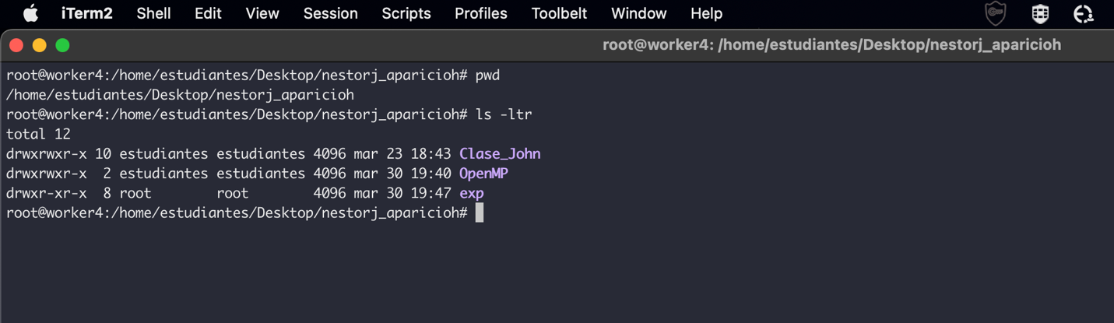

Para el desarrollo del taller se utilizará el contenido de la carpeta exp:

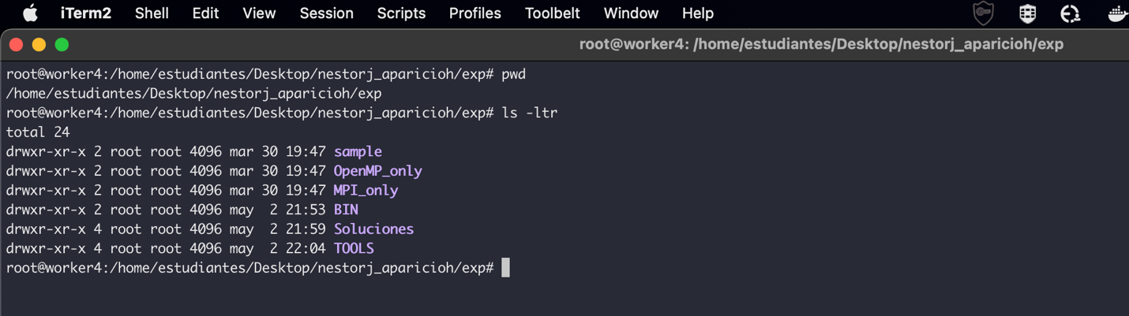

**OpenMP_only**

En esta carpeta se encuentran los archivos .c con la logica de cada uno de los metodos para multiplicar matrices y el

archivo makefile para compilar cada programa:

/home/estudiantes/Desktop/nestorj_aparicioh/exp/OpenMP_only

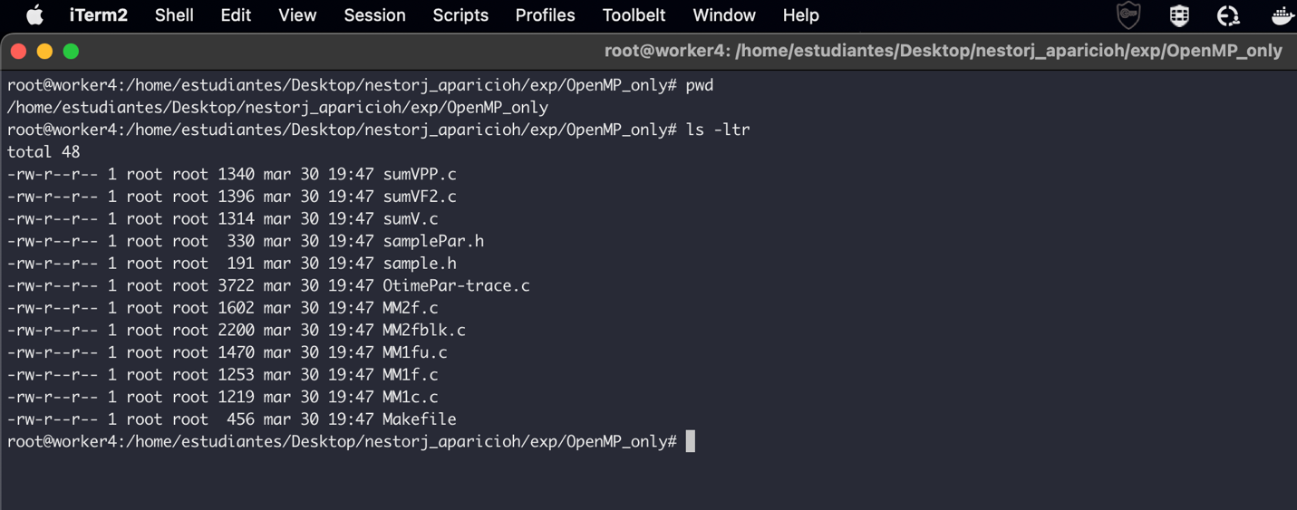

Para el ejercicio propuesto, vamos a compilar los archivos MM1c.c, MM1f.c, MM1fu.c y MM2f.c

Desde esta ruta compilar los programas usando los siguientes comandos:

make MM1c

make MM1f

make MM1fu

make MM2f

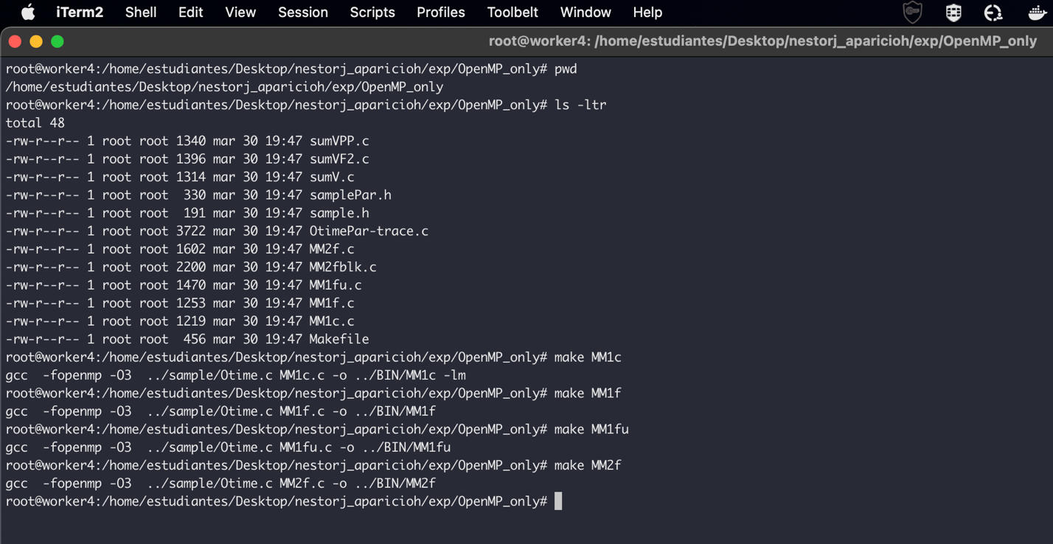

**BIN**

Una vez se compilan los programas, los ejecutables se almacenan en la ruta:

/home/estudiantes/Desktop/nestorj_aparicioh/exp/BIN

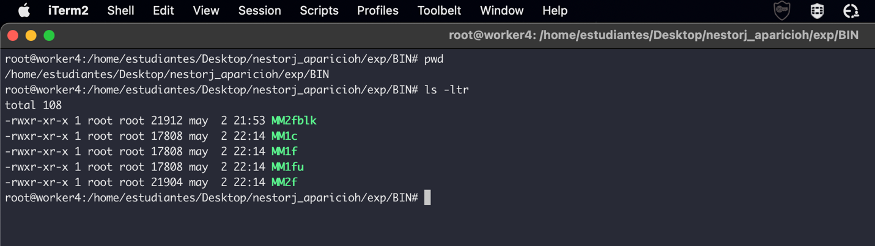

**TOOLS**

En la carpeta /home/estudiantes/Desktop/nestorj_aparicioh/exp/TOOLS se deben usar los siguientes archivos para realizar el ejercicio:

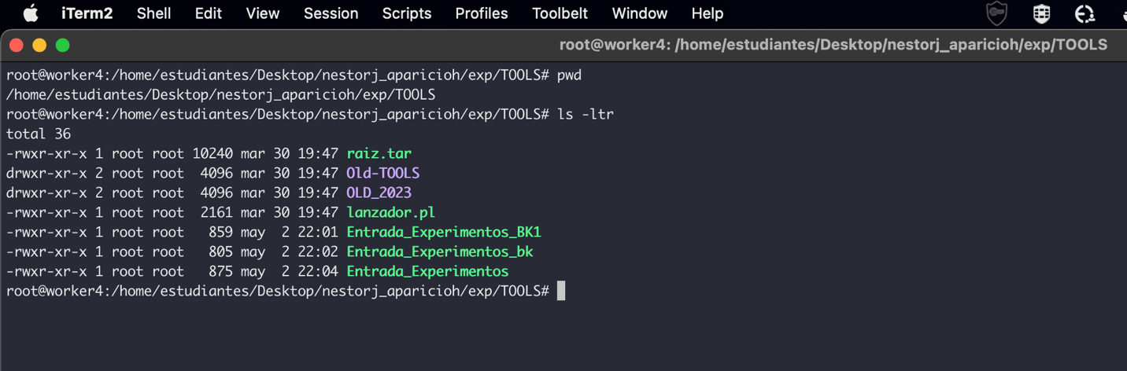

**Entrada_Experimentos**: En este archivo se setean los parametros de ejecución para el ejercicio.

OpenMP // Kind of Experiment – Tipo de experimento

MM1c,MM1f,MM1fu,MM2f // Binarys – Archivos ejecutables a utilizar en la prueba

2,4,6,8,10,12,14,16,18,20 // Threads – Cantidad de hilos que se utilizará en cada ciclo

30 // Number of Repetitions per experiment – Número de repeticiones

Adicional se configurará el tamaño de las matrices n*n así:

:3500

:4000

:4500

:5000

:5500

:6000

:6500

:7000

:7500

Ejemplo de cómo se debe configurar el archivo para el ejercicio propuesto:

####################################################################################

# PONTIFICIA UNIVERSIDAD JAVERIANA

# ZINE Centro de Alto Rendimiento Computacional Javeriano

#

####################################################################################

#####################################################################################

# Inputs file experiments

#####################################################################################

OpenMP // Kind of Experiment

MM1c,MM1f,MM1fu,MM2f // Binarys

2,4,6,8,10,12,14,16,18,20 // Threads

30 // Number of Repetitions per experiment

#####################################################################################

# Inputs file => Matrix Size NxN

#####################################################################################

:3500

:4000

:4500

:5000

:5500

:6000

:6500

:7000

:7500

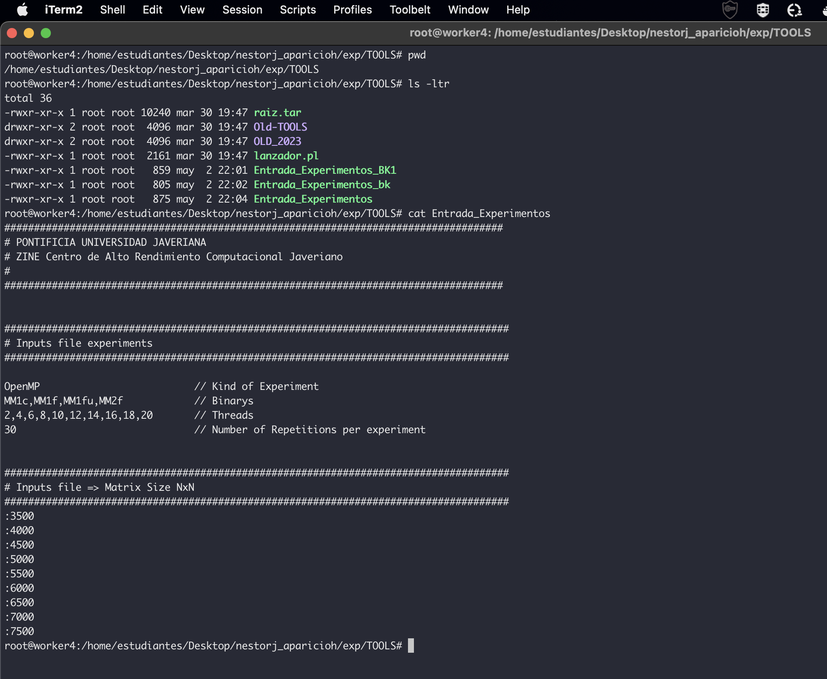

**lanzador.pl**: Este archivo se encarga de ejecutar el ciclo de procesos configurados en el archivo anterior.

Archivo entregado por el docente para la realización del ejercicio:

#!/usr/bin/perl

# Created by: John Corredor UAB-CAOS

# john@aopcjc.uab.es

# Julio 2008

#

# Lanza el binary juntos con los argumentos desde argumentos.txt

# y los eventos, desde el archivo Entrada_Experimentos

if (@ARGV[0]) {

$FInput = "$ARGV[0]";

} else {

usage();

}

use Switch;

$path0 = `pwd`;

chomp($path0);

$T = index($path0,"T")-1;

$Path = substr($path0,0,$T);

@Labels = ("Experiment","Binarys","Threads","Repetitions");

&Search(\@Labels);

$Experiment = $Inputs[0];

@Binarys = split(/,/,$Inputs[1]);

@Threads = split(/,/,$Inputs[2]);

$Repet = $Inputs[3];

@Separate = ("-",":");

#Capture SIZE MATRIZ in vector @Size

$Size = &Argument($Separate[1],1); @Size = split(/\n/,$arg);

#################################################################

# Main program: WARNING Binary x Threads x Size x Repetitions #

#################################################################

foreach $executable (@Binarys) {

$CARP = $executable."-".$Experiment."-";

chop($CARP);

system ("mkdir $Path/Soluciones/$CARP");

foreach $thread (@Threads) {

foreach $size (@Size) {

$file = "$Path/Soluciones/$CARP/$executable-".$size."-TH-".$thread.".txt";

print "$executable $size $thread ... on $file\n";

for ($k = 0; $k < $Repet; $k++) {

system("$Path/BIN/$executable $size $thread 0 0 >> $file");

#print "$Path/BIN/$executable $size $thread 0 0 \n";

}

close($file);

}

}

}

##################################################

# Functions #

##################################################

sub Argument {

$lab = $_[0];

$pos = $_[1]; # pos: 1 2 3 4 5

$arg = `cat $FInput | grep $lab | cut -f2 -d$lab | cut -f$pos -d' '`;

chomp($arg);

}

sub Search {

my($label) = @_;

foreach (@ {$label}) {

$name = `grep $_ $FInput | cut -f1`;

chomp($name);

push(@Inputs, $name);

}

}

sub Formato {

$in = $_[0];

if ($in < 1000) {

$Id = $in;

} elsif($in < 10000) {

$ddk = $in/10000;

$Id = $ddk."K";

} elsif($in < 1000000){

$ddk = $in/1000000;

$Id = $ddk."M";

}

}

sub usage() {

print "\n test.pl: Error incorrect usage \n\n";

print "\t <directory> Is directory start point to check \n\n\n";

exit(1);

}

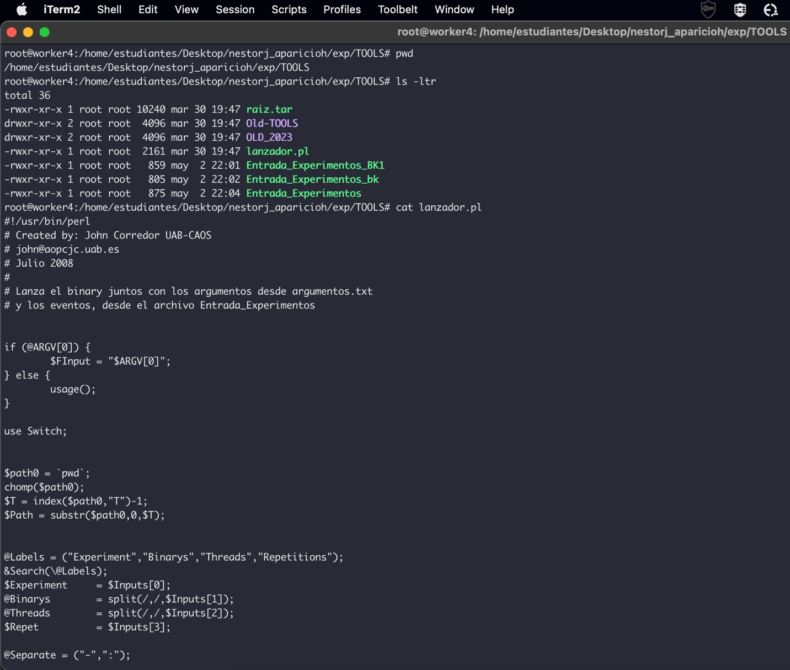

El lanzador se ejecuta con el comando:

./lanzador.pl <archivo_con_parametros>

./lanzador.pl Entrada_Experimentos

Para las ejecuciones largas como la propuesta en el ejercicio, se sugiere utilizar el **nohup** para que la ejecución se haga en segundo plano. Conforme lo anterior, el comando a utilizar será:

nohup ./lanzador.pl Entrada_Experimentos &

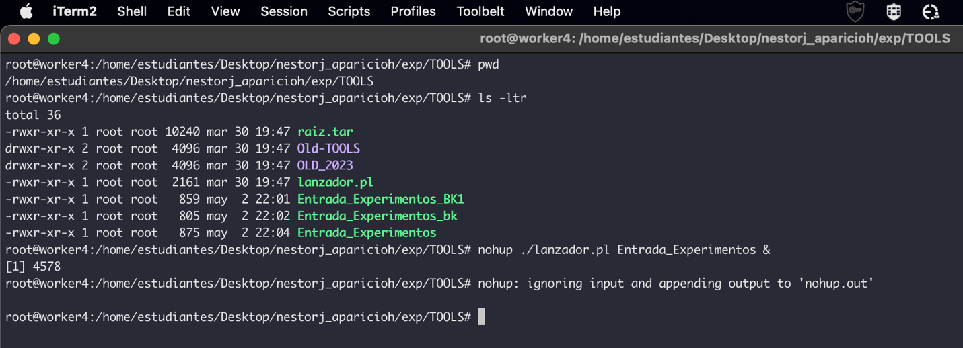

Mientras se procesa el experimento, se puede hacer seguimiento a como avanza el proceso usando el comando tail para verificar el contenido del archivo nohup.out:

Tail -100f nohup.out

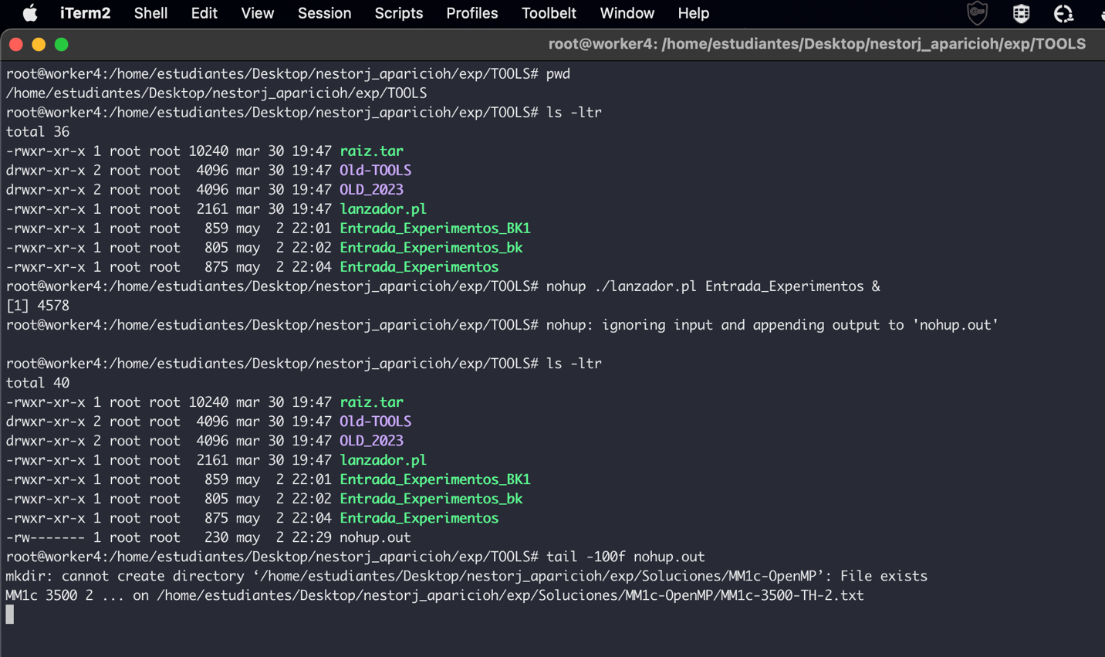

Una vez finaliza la ejecución, este fue el contenido del archivo **nohup.out** que se crea en la ruta: /home/estudiantes/Desktop/nestorj_aparicioh/exp/TOOLS

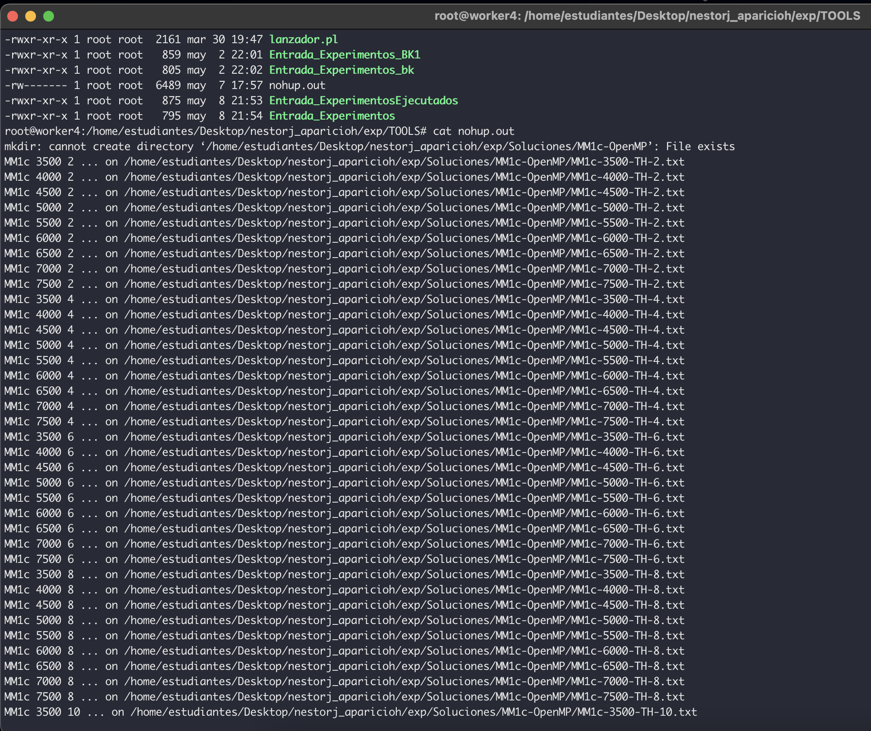

**Soluciones**

Dentro de este directorio se almacenan las salidas producto de las ejecuciones del lanzador. Por cada ejecutable que se llama en el proceso, se crea una carpeta y dentro de esta los archivos con las ejecuciones.

/home/estudiantes/Desktop/nestorj_aparicioh/exp/Soluciones

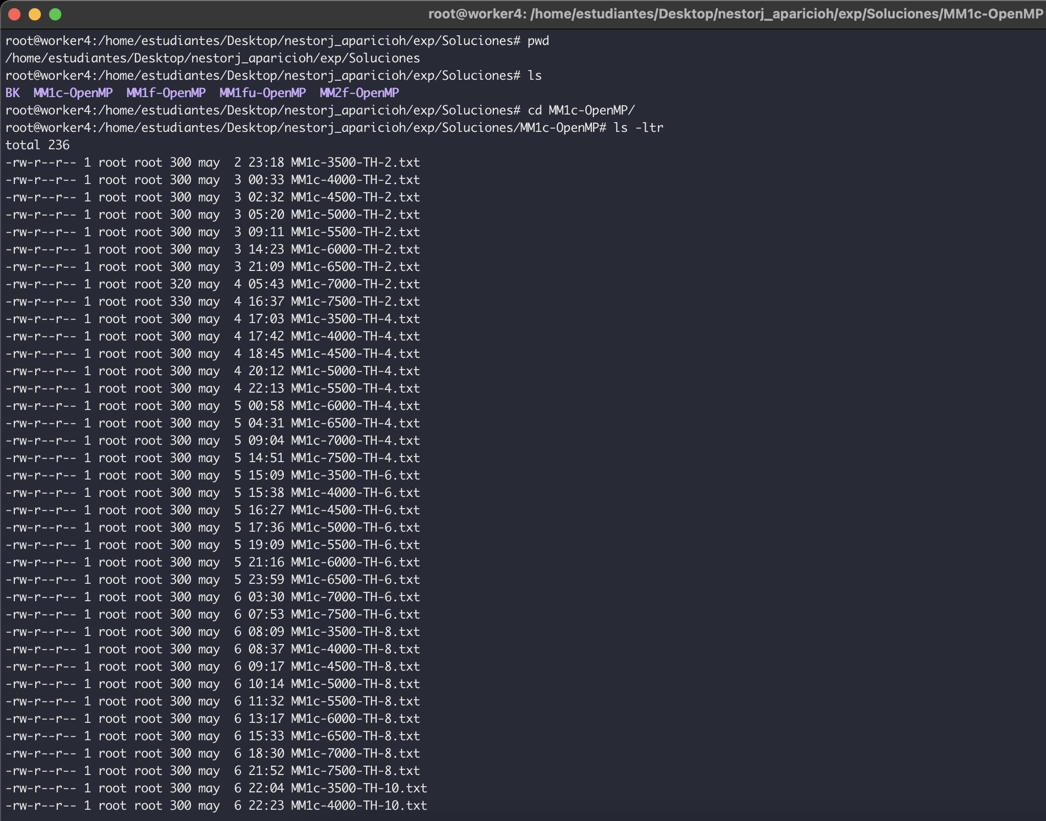

Se realiza el proceso de extracción de la información. Se tabula y se grafica mediante Excel:

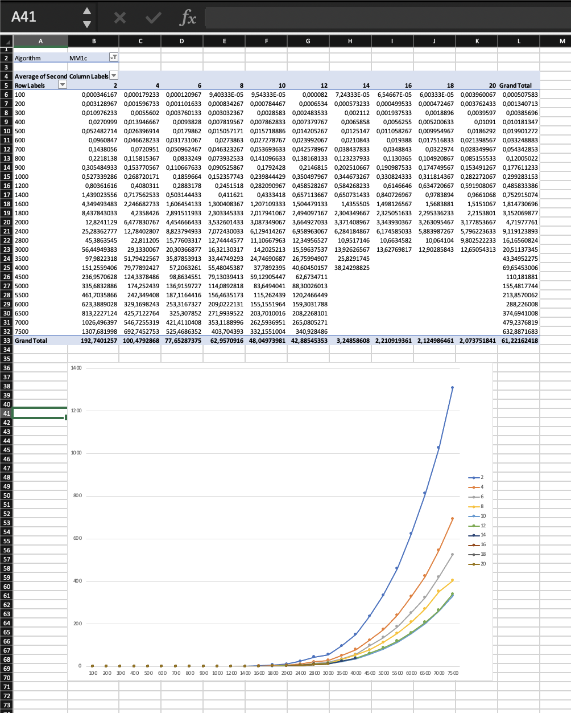

**Taller 2**

------------------------------------------------------------------------------------------------------------

Ejecutar algoritmos de multiplicación de Matrices en MPI.

Realizar el ejercicio con 30 ejecuciones.

Tabular los resultados.

Hacer comparativa con mpi vs OpenMP

**Desarrollo del taller:**

Partiendo de la configuración establecida, el server 10.195.34.31 (manager2) es el master del cluster donde ejecutaremos los procesos mpi de este experimento.

Inicialmente se accede al manager2 a través de una conexión ssh.

Dentro de la ruta /nfs/condor/ se crea la carpeta con el nombre de usuario de uno de los integrantes del grupo, para el ejercicio se utilizó el usuario nestorj_aparicioh

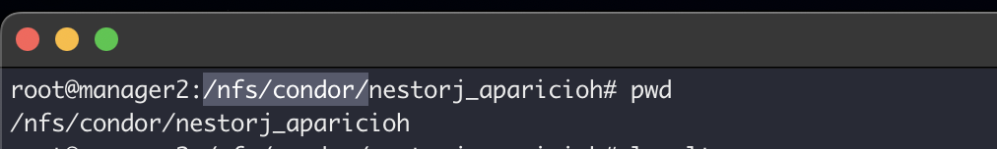

Dentro de esta carpeta se copian los fuentes de los algoritmos de multiplicación de matrices MM1c, MM1f, MM1fu y MM2f en lenguaje C y con estructura de MPI. Dado que ninguno de los miembros del grupo maneja el lenguaje C, se utilizó ChatGPT para apoyar la generación de este código en lenguaje C:

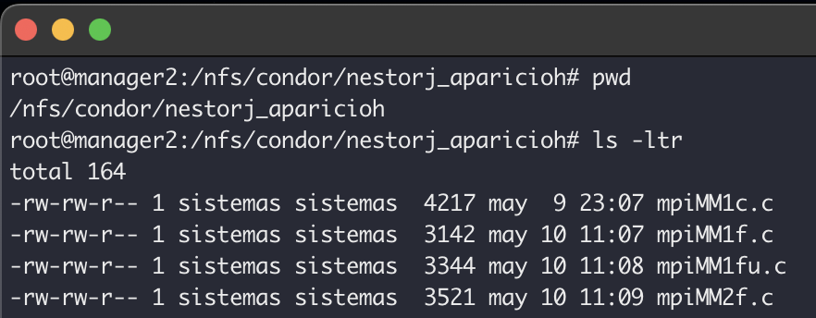

Se procede a compliar estos fuentes utilizando openMPI, para ello se utilizaron los siguientes comandos:

mpicc mpiMM1c.c -o mpiMM1c

mpicc mpiMM1f.c -o mpiMM1f

mpicc mpiMM1fu.c -o mpiMM1fu

mpicc mpiMM2f.c -o mpiMM2f

Con la ejecución de estos comandos, se generaron los siguientes ejecutables:

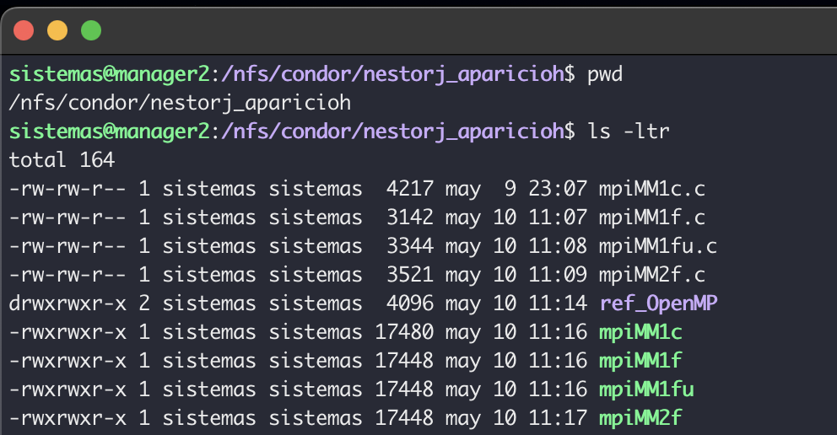

Se realizan pruebas locales de cada uno de los algoritmos recién compilados:

**Prueba1**: Ejecución local de cada algoritmo con 2 hilos y una matriz de 300*300:

mpirun -np 2 mpiMM1c 300

mpirun -np 2 mpiMM1f 300

mpirun -np 2 mpiMM1fu 300

mpirun -np 2 mpiMM2f 300

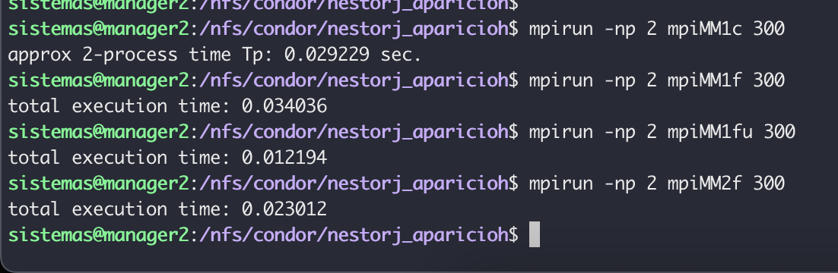

**Prueba2**: Ejecución desde el manager2 a un nodo externo. 2 hilos, matriz de 300*300:

mpirun --host worker12:2 ./mpiMM1c 300

mpirun --host worker12:2 ./mpiMM1f 300

mpirun --host worker12:2 ./mpiMM1fu 300

mpirun --host worker12:2 ./mpiMM2f 300

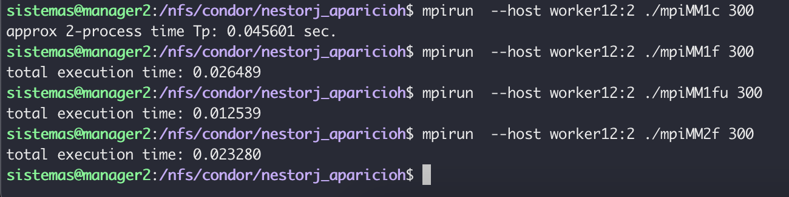

**Prueba3**: Ejecución desde el manager2 a dos nodos externos. 2 hilos, matriz de 300*300

Para los 4 ejecutables falló esta prueba.

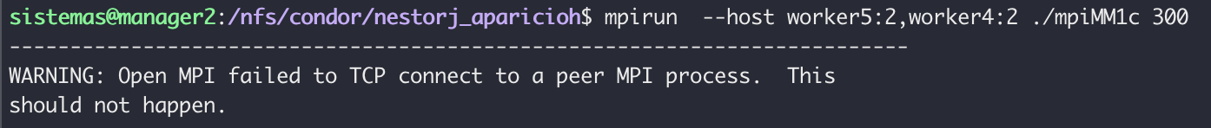

Luego de realizar la revisión correspondiente se evidencia que a los server se les instaló Docker por lo que el comando no logra establecer las conexiones TCP a los servidores remotos, debido a la configuración de la tarjeta de red necesaria para que funcione la virtualización de Docker.

Referencias:

<https://github.com/open-mpi/ompi/blob/main/opal/mca/btl/tcp/help-mpi-btl-tcp.txt#L116>

<https://www.mail-archive.com/users@lists.open-mpi.org/msg34182.html>

Para solventar la situación, como se indica en los comandos anteriores, se hace necesario incluir el parámetro

--mca btl_tcp_if_include eth0

Donde “eth0” corresponde a la interfaz de red que se va a utilizar en ambos nodos externos.

De esta manera el comando para poder hacer la ejecución de MPI en 2 nodos externos, a 2 hilos, para una matriz de 300*300 es el siguiente:

mpirun --mca btl_tcp_if_include eno1 --host worker4:2,worker5:2 ./mpiMM1c 300

mpirun --mca btl_tcp_if_include eno1 --host worker4:2,worker5:2 ./mpiMM1f 300

mpirun --mca btl_tcp_if_include eno1 --host worker4:2,worker5:2 ./mpiMM1fu 300

mpirun --mca btl_tcp_if_include eno1 --host worker4:2,worker5:2 ./mpiMM2f 300

Donde “eno1” corresponde a la interfaz de red a utilizar en los nodos “worker4” y “worker5”

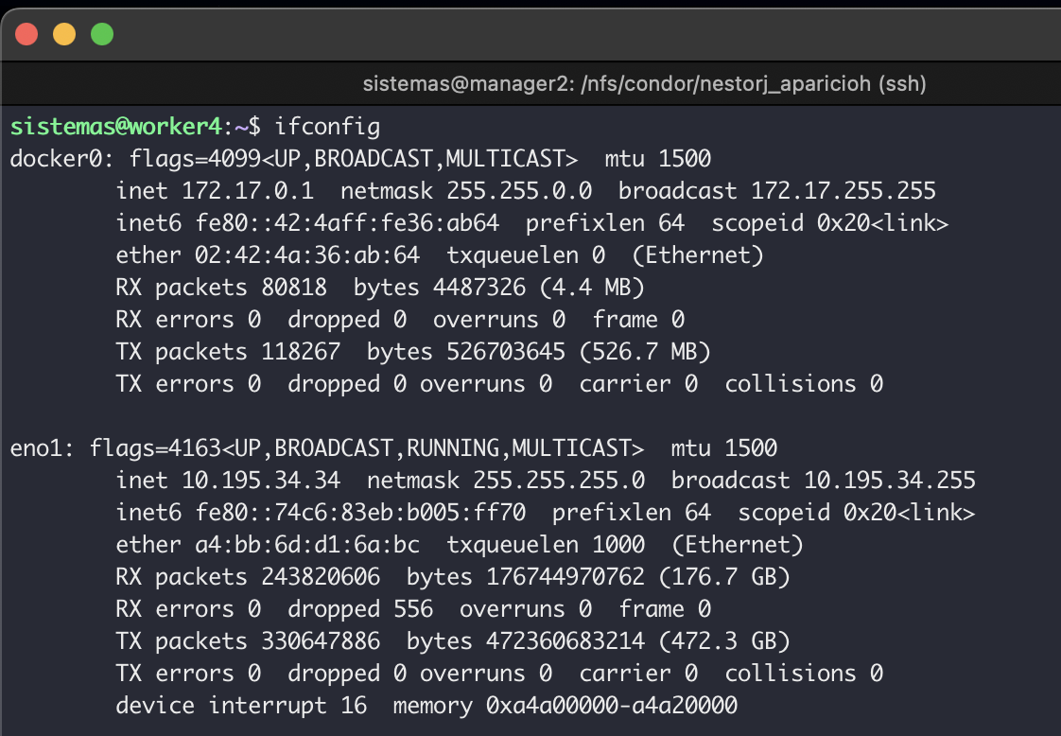

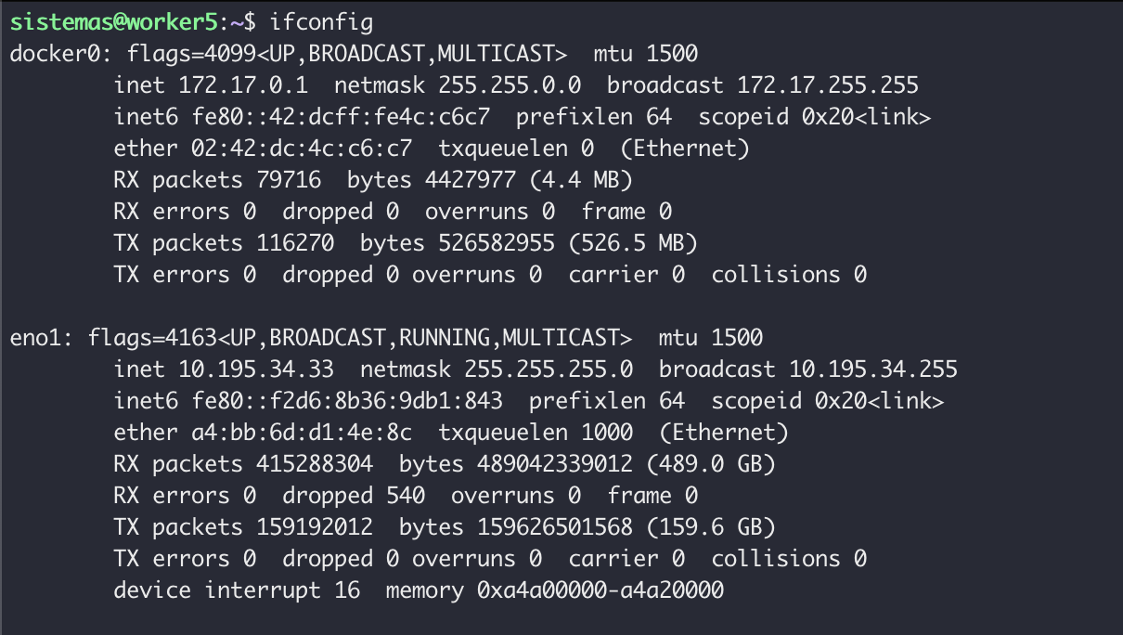

Se procede a crear el lanzador para la ejecución de los ejecutables en mpi. El programa estará divido en 2 partes. Un archivo txt que contendrá los parámetros de ejecución del experimento a nivel de hilos, tamaño de matriz y algotirmo a ejecutar.

Este es el contenido a modo de referencia del archivo para el ejercicio nombrado como “parametrosMPI.txt”:

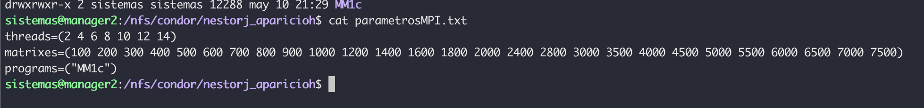

**Threads**: Corresponde a la cantidad de hilos a utilizar, se cargan como un arreglo, separados por espacios.

**Matrixes**: Se ingresa la lista del tamaño de matrices que se desea procesar.

**Programs**: Lista el o los programas que se correrán.

El archivo lanzador será el encargado de ejecutar las iteraciones programadas para llevar a cabo el experimento.

Se crea el archivo lanzadorMPI.sh

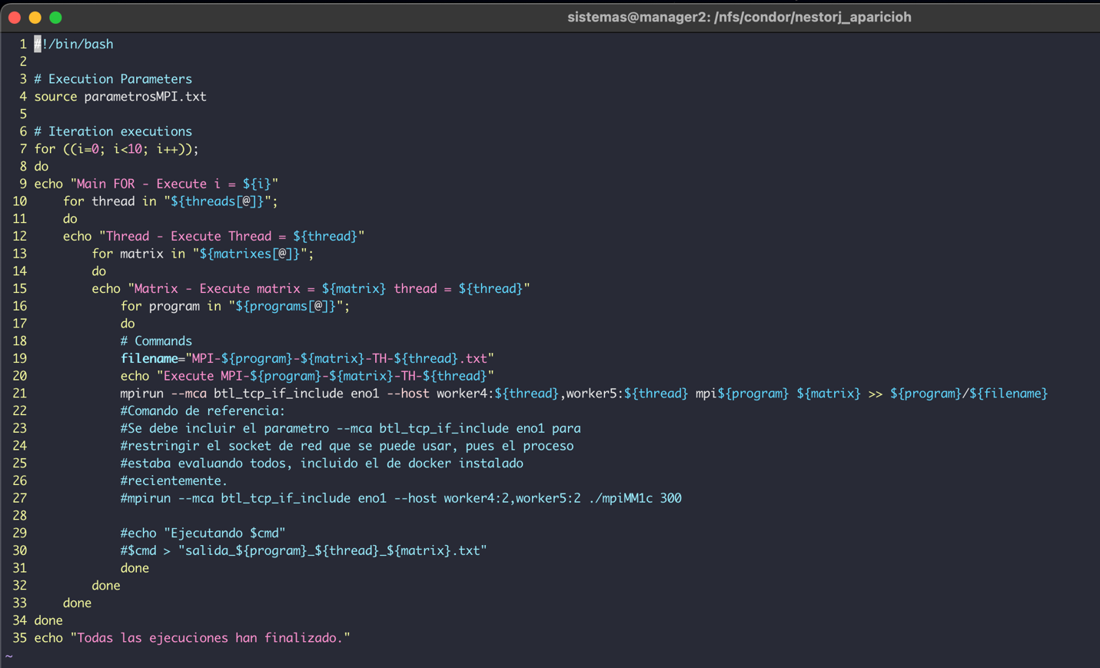

1 #!/bin/bash

2

3 # Execution Parameters

4 source parametrosMPI.txt

5

6 # Iteration executions

7 for ((i=0; i<10; i++));

8 do

9 echo "Main FOR - Execute i = ${i}"

10 for thread in "${threads[@]}";

11 do

12 echo "Thread - Execute Thread = ${thread}"

13 for matrix in "${matrixes[@]}";

14 do

15 echo "Matrix - Execute matrix = ${matrix} thread = ${thread}"

16 for program in "${programs[@]}";

17 do

18 # Commands

19 filename="MPI-${program}-${matrix}-TH-${thread}.txt"

20 echo "Execute MPI-${program}-${matrix}-TH-${thread}"

21 mpirun --mca btl_tcp_if_include eno1 --host worker4:${thread},worker5:${thread} mpi${program} ${matrix} >> ${program}/${filename}

22 #Comando de referencia:

23 #Se debe incluir el parametro --mca btl_tcp_if_include eno1 para

24 #restringir el socket de red que se puede usar, pues el proceso

25 #estaba evaluando todos, incluido el de docker instalado

26 #recientemente.

27 #mpirun --mca btl_tcp_if_include eno1 --host worker4:2,worker5:2 ./mpiMM1c 300

28

29 #echo "Ejecutando $cmd"

30 #$cmd > "salida_${program}_${thread}_${matrix}.txt"

31 done

32 done

33 done

34 done

35 echo "Todas las ejecuciones han finalizado."

**El archivo sh funciona de la siguiente manera:**

1 #!/bin/bash

2

3 # Execution Parameters

--Se carga el archive parametrosMPI.txt con las variables que utilizará la ejecución:

4 source parametrosMPI.txt

5

6 # Iteration executions

--Se inicializa un for para contar las iteraciones del experimento. Debido a que los jos en el server eran terminados sin razón se decidió llevar a cado el experimento solo con 10 iteraciones:

7 for ((i=0; i<10; i++));

8 do

9 echo "Main FOR - Execute i = ${i}"

--Se realiza lectura del arreglo de hilos a utilizar

10 for thread in "${threads[@]}";

11 do

12 echo "Thread - Execute Thread = ${thread}"

--Se realiza lectura del arreglo de tamaños de matrices a utilizar

13 for matrix in "${matrixes[@]}";

14 do

15 echo "Matrix - Execute matrix = ${matrix} thread = ${thread}"

--Se realiza lectura del arreglo de programas a utilizar

16 for program in "${programs[@]}";

17 do

18 # Commands

19 filename="MPI-${program}-${matrix}-TH-${thread}.txt"

20 echo "Execute MPI-${program}-${matrix}-TH-${thread}"

--Se ejecuta el commando mpi:

21 mpirun --mca btl_tcp_if_include eno1 --host worker4:${thread},worker5:${thread} mpi${program} ${matrix} >> ${program}/${filename}

22 #Comando de referencia:

23 #Se debe incluir el parametro --mca btl_tcp_if_include eno1 para

24 #restringir el socket de red que se puede usar, pues el proceso

25 #estaba evaluando todos, incluido el de docker instalado

26 #recientemente.

27 #mpirun --mca btl_tcp_if_include eno1 --host worker4:2,worker5:2 ./mpiMM1c 300

28

29 #echo "Ejecutando $cmd"

30 #$cmd > "salida_${program}_${thread}_${matrix}.txt"

31 done

32 done

33 done

34 done

--Finalizado el ciclo de ejecución del comando mpi por programa * tamaño de matrices * cantidad de hilos * iteraciones del experimento, se imprime este mensaje al log

35 echo "Todas las ejecuciones han finalizado."

Con el fin de optimizar el uso de los recursos, se segmenta el ejercicio para ejecutar un lanzador por cada algoritmo, así se crea una carpeta para cada algoritmo:

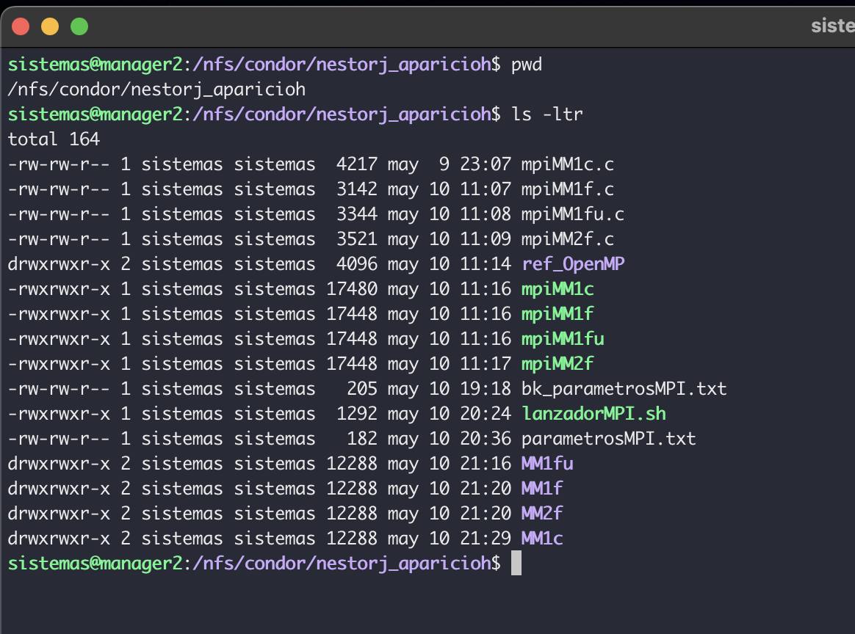

Dentro de cada carpeta se copia, el algotirmo correspondiente, el archivo de parámetros y el archivo del lanzador:

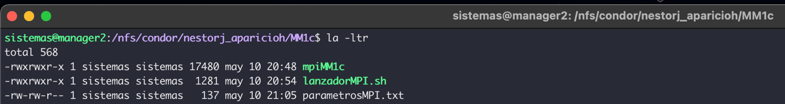

Para cada algoritmo, el archivo de parámetros se define de la siguiente manera:

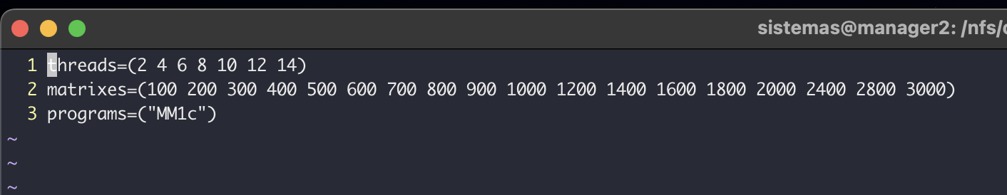

En cada carpeta de algoritmos, se ejecuta el lanzador con el siguiente comando:

nohup ./lanzadorMPI.sh &

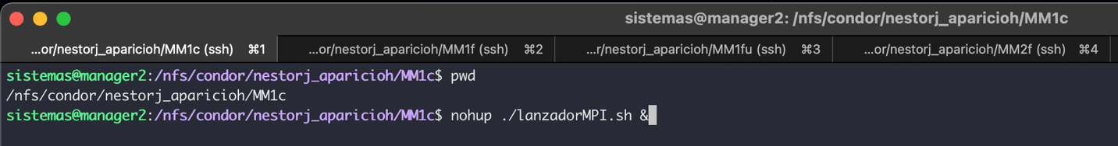

Imagen de referencia de como se ve el nodo trabajando:

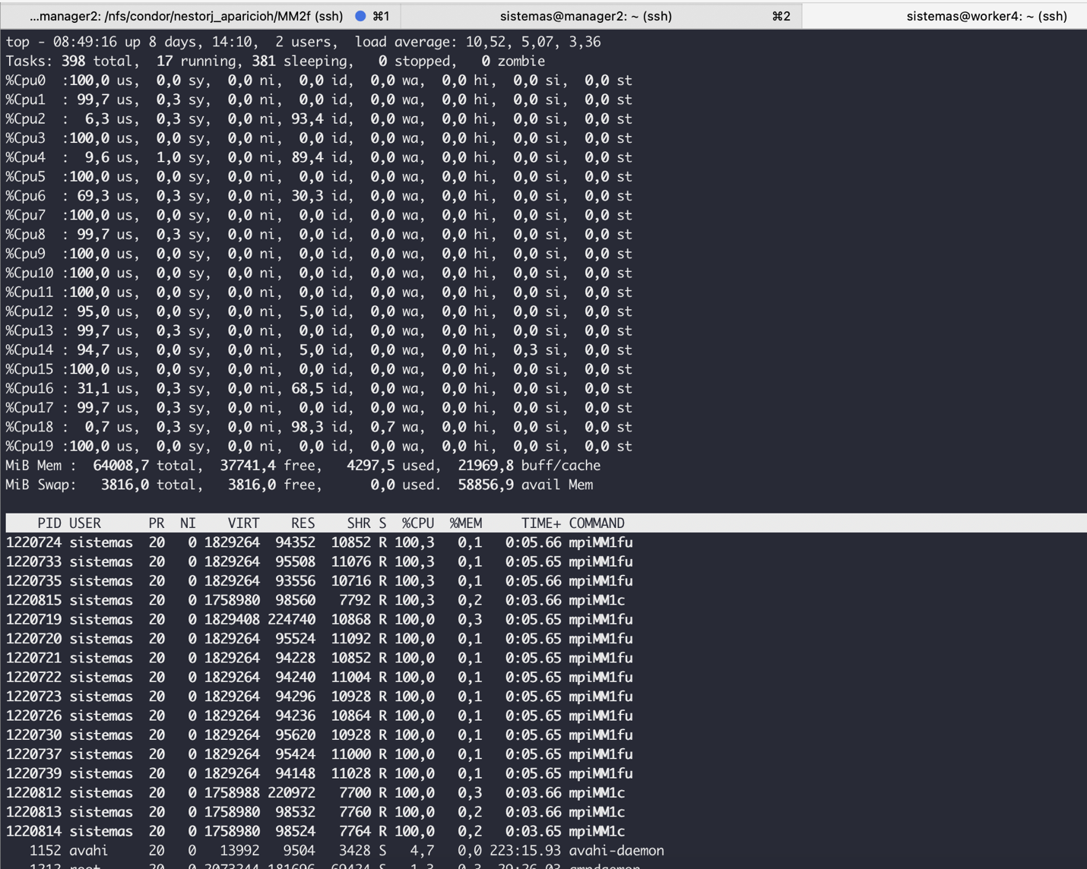

Con la ejecución del lanzador, en cada carpeta, obtendremos un listado de archivos como el siguiente:

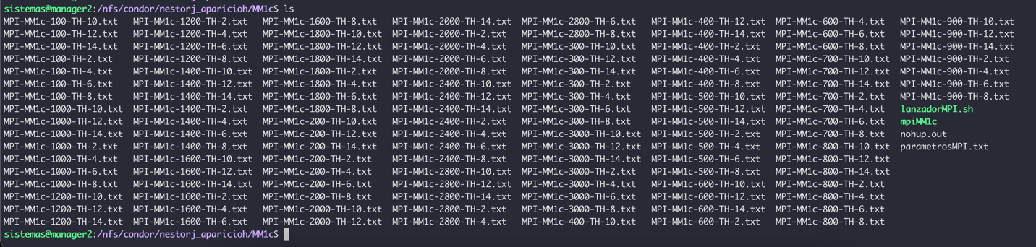

Al finalizar la ejecución de todos los algoritmos, se extrajo la información y se tabuló así:

Ver adjunto.